**文件管理系统介绍**

17525854

赵羿昕

**使用环境**：PyCharm

**使用语言**：Python

**项目功能**：一个附带UI界面的模拟文件管理系统，使用字符串数组模拟内存空间，可以实现文件索引，文件目录，文件界面显示，文件命名，读写，保存等操作，还可以实时显示内存占用情况以及文件大小。

**项目思路**：使用Pyqt库实现UI界面，使用二维字符串数组存储每个创建的文件内容，另使用一个多级list来存储文件索引，其中文件夹是一个list，它的首位是文件夹名，之后是文件的list，文件也是list，它的首位是字符串FILE，次位是文件名，之后的位是内存块号。字符串数组的每一个子数组长度固定，每十位为一块，可按块号查找。另用一个数组存路径（当前所在文件夹位置），返回即是pop一个数据，每次使用这个数组来找到当前位置（在list中）。重载了程序的退出函数Close Event（）使每次程序退出时先将内存块中数据存至Store.txt，list中的索引存至List.txt中，每次重新打开程序时读取这两个文件中的内容达到恢复上次内容的效果。存储至list.txt时的格式为（文件所在层数 是否为文件夹 文件/文件夹名 内存块号1,2……）

**项目使用数据结构**：

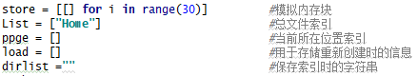

**项目使用函数**：

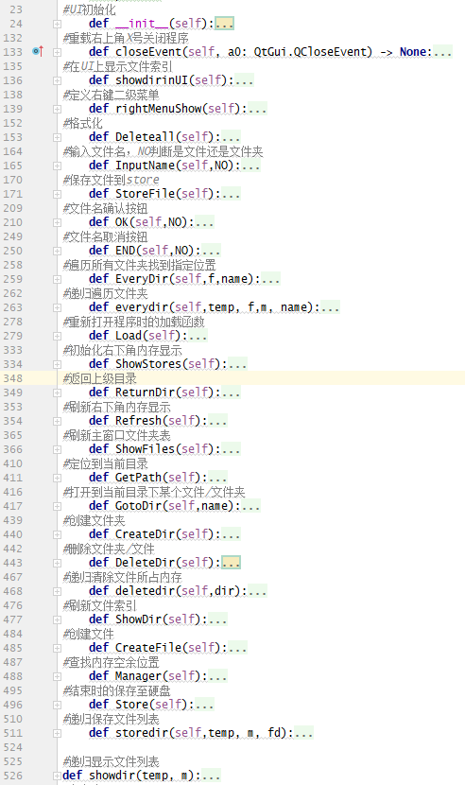

**项目使用算法（举例）**：

递归查找文件夹，由于文件索引是数组套数组的形式，所以需要递归搜索。

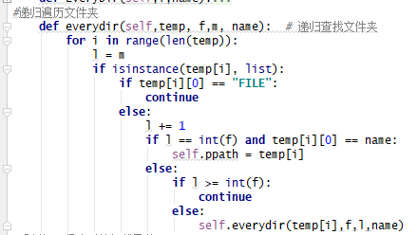

其中temp是指针，f是待搜索文件夹所在层数，name是文件夹名，m是当前递归深度。

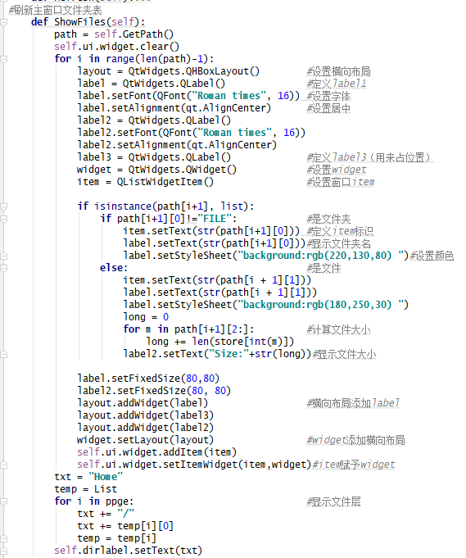刷新主窗口文件夹表：

这是系统的主要函数，每次在创建文件/文件夹，修改文件目录或者打开文件夹时都要执行此函数，它使用Pyqt5设置来显示主窗口的内容。

**项目实现展示**:

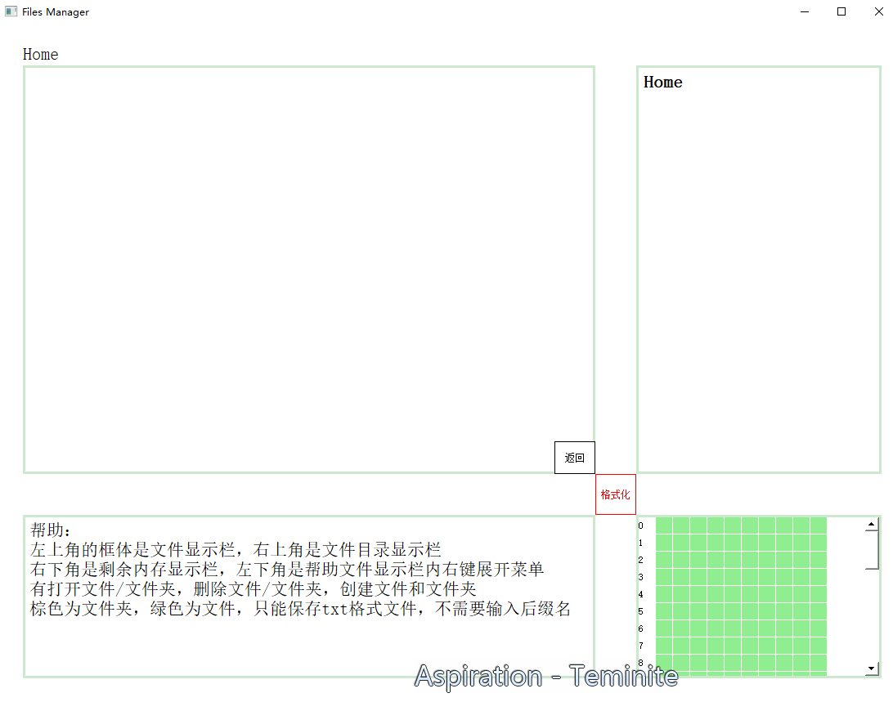初始状态：

右键菜单：

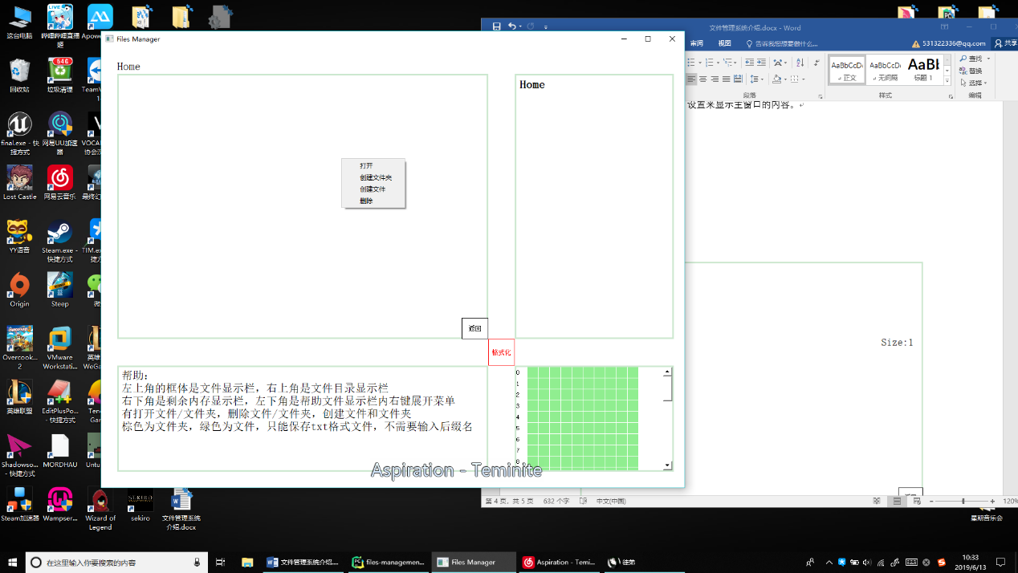

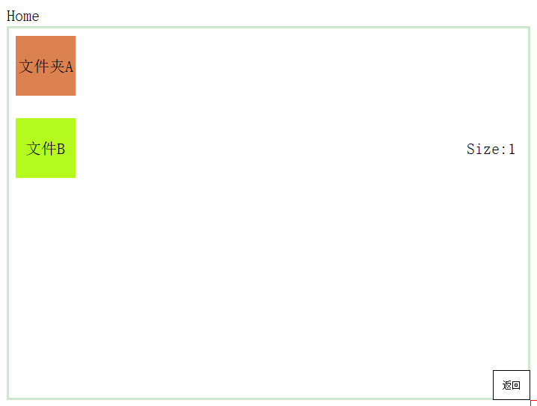创建文件夹和文件：

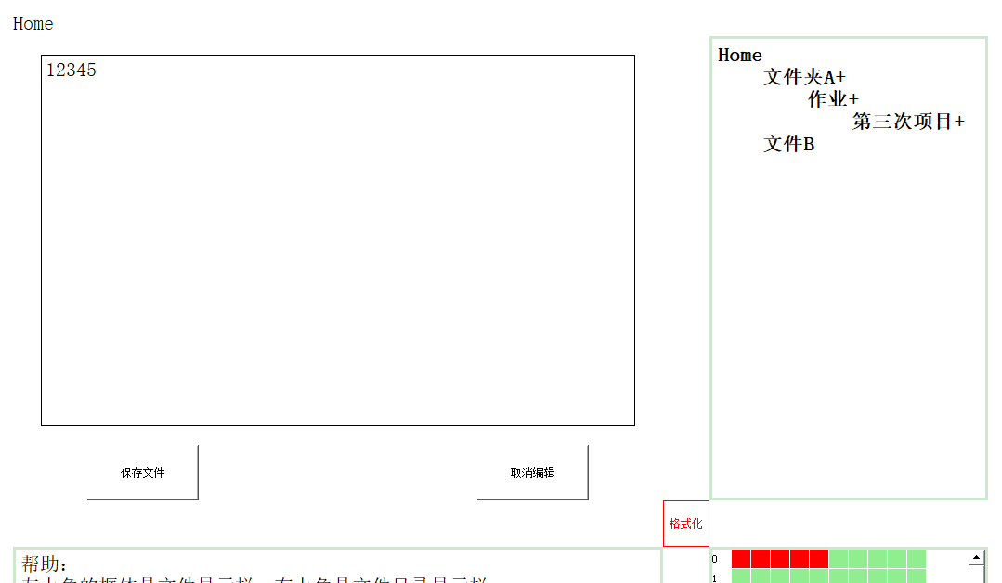写入文件：

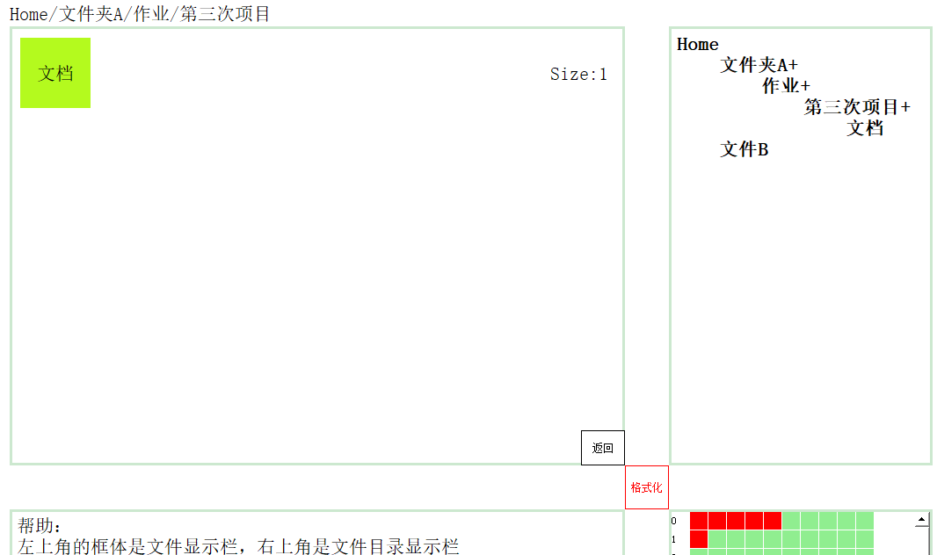打开文件夹/多级目录显示：

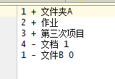保存后的List.txt：

**帮助**：

左上角的框体是文件显示栏，右上角是文件目录显示栏，右下角是剩余内存显示栏，左下角是帮助，文件显示栏内右键展开菜单，有打开文件/文件夹，删除文件/文件夹，创建文件和文件夹，棕色为文件夹，绿色为文件，只能保存txt格式文件，不需要输入后缀名。